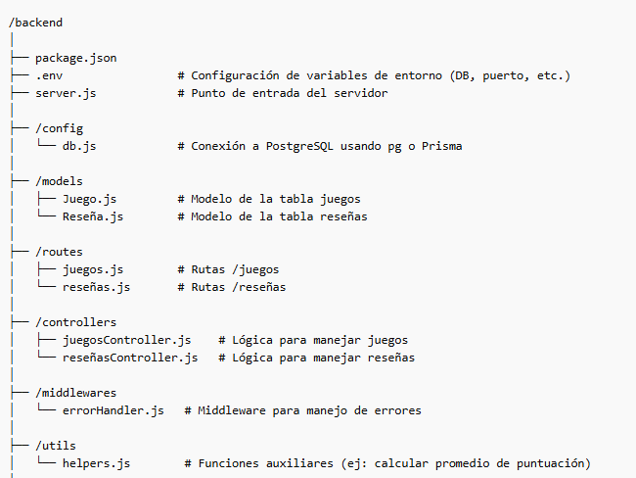

Explicación de cada carpeta
- server.js
  - Inicializa Express y conecta la base de datos.
  - Monta middlewares globales (CORS, JSON parser).
  - Monta rutas /juegos y /reseñas.
- /config/db.js
  - Conexión a PostgreSQL.
  - Si usas Prisma, aquí iría la inicialización del cliente.
- /models
  - Define los modelos de datos.
  - Ejemplo: Juego.js puede exportar una clase o un objeto Prisma/Sequelize para interactuar con la tabla.
- /routes
  - Define los endpoints REST.
  - Solo llaman a los controladores y validan datos básicos.
- /controllers
  - Contiene la lógica de negocio: crear reseña, obtener lista de juegos, calcular puntuación promedio, etc.
- /middlewares
  - Funciones que se ejecutan entre la petición y la respuesta.
  - Ej: manejo de errores, validación de datos, autenticación futura.
- /utils
  - Funciones auxiliares que se usan en varios sitios del backend.

